ラインスタンプの作り方
①

挿入 →テキストボックス →横書きテキストボックス

文字を入力
フォントを変更
ちょっとお昼寝
大きさ・色を変更
図形の塗りつぶし なし
図形の枠線 なし
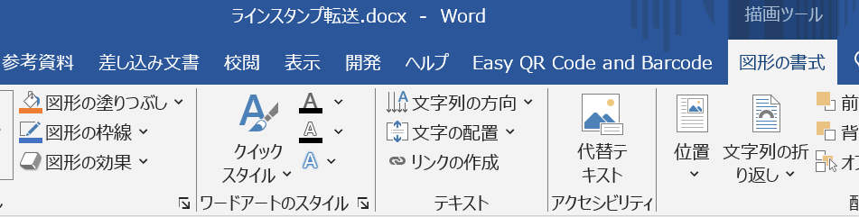

②
文字を画像に重ねる
Ctrl＋P →画像を一部分スクリーンショット（Win＋Shift＋S）
ちょっとお昼寝
→貼り付け（Ctrl＋V） →右肩のレイアウトオプション
→文字列の折返しを背面（下の真ん中）

これがラインスタンプ

スタンプの保存は、画像をクリック
→右クリック →図として保存

スタンプの貼り付けは、画像をコピー（Ctrl＋C）
→画面を切り替え（Alt＋Tab） →貼り付け（Ctrl＋V）
③


ゆ～きやこんこん♪
スタンプを作ってみよう


